Enterprise Hybrid Cloud Security Architecture
Rhein-Neckar-Solution GmbH
Eine praxisnahe Hybrid-Identity-Implementierung
TEIL 2
Lokale Netzwerksicherheit und Zero-Trust-Härtung
On-Premises Security & Hardening
Dokumentation – 2 von 4

2.1 Sicherheitsziel
Der zweite Teil des Projekts hatte zum Ziel, die in Teil 1 aufgebaute Active-Directory-Infrastruktur nicht nur funktionsfähig, sondern sicher zu machen. Statt mit den Windows-Standardeinstellungen weiterzuarbeiten, sollten grundlegende Sicherheitskontrollen zentral durchgesetzt werden. Schwerpunkte dieses Abschnitts sind verschlüsselte Kommunikation, die zentrale Verwaltung lokaler Administrator-Kennwörter, Client- und Server-Hardening, Audit Policy sowie der Versuch einer Local-Admin-Restriction.
Dieser Ansatz folgt dem Zero-Trust-Prinzip: kein System im internen Netzwerk wird als vertrauenswürdig vorausgesetzt. Veraltete Protokolle wie SMBv1 wurden deaktiviert, das Guest-Konto wurde abgeschaltet, Windows Defender und Firewall blieben aktiv, lokale Administrator-Kennwörter dürfen nicht auf jedem Rechner identisch sein und Sicherheitsereignisse werden zentral protokolliert.

Überblick: die im Projekt erstellten GPOs
Vor der Detaildarstellung der einzelnen Maßnahmen folgt zunächst ein Überblick über sämtliche im Rahmen von Teil 2 erstellten Gruppenrichtlinienobjekte. Sie bilden die Grundlage der Härtungs- und Sicherheitskonfiguration:
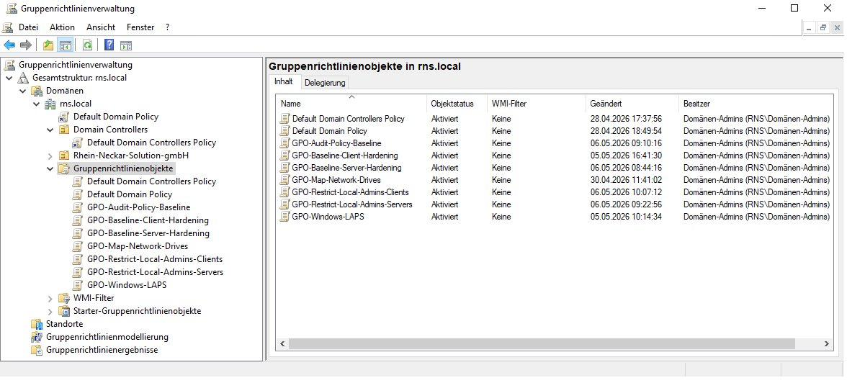
Abbildung: Gruppenrichtlinienverwaltung — Container „Gruppenrichtlinienobjekte“ in rns.local. Neben den beiden Standard-GPOs (Default Domain Policy, Default Domain Controllers Policy) sind die projektspezifischen Richtlinien sichtbar: GPO-Audit-Policy-Baseline, GPO-Baseline-Client-Hardening, GPO-Baseline-Server-Hardening, GPO-Map-Network-Drives, GPO-Restrict-Local-Admins-Clients, GPO-Restrict-Local-Admins-Servers und GPO-Windows-LAPS.
Die jeweilige Funktion der einzelnen Richtlinien wird in den folgenden Abschnitten dieses Teils ausführlich erläutert.

2.2 AD CS — Interne Zertifizierungsinfrastruktur
Für die unternehmensinterne, vertrauenswürdige Kommunikation wurden die Active Directory Certificate Services (AD CS) installiert. Mit dieser Installation wurde im internen Umfeld eine Root Certification Authority eingerichtet. Sie bildet die zentrale Stelle, über die Systeme innerhalb der Domain vertrauenswürdige Zertifikate beziehen können.
Bei der Installation wurde ein neuer Private Key erzeugt und die CA als Root-CA konfiguriert. Damit können Domain Controller und Dienste innerhalb der Domain auf Grundlage einer einheitlichen Zertifikatskette TLS-basierte Kommunikation aufbauen.
Die AD-CS-Installation war insbesondere für LDAPS Voraussetzung: LDAPS setzt voraus, dass auf dem Domain Controller ein passendes Server-Authentication-Zertifikat vorhanden ist. Ohne Zertifikatsinfrastruktur läuft LDAP-Kommunikation unverschlüsselt über Port 389.

2.3 LDAPS — Verschlüsselter Verzeichniszugriff
Im Anschluss an die AD-CS-Installation wurde der LDAPS-Test durchgeführt. LDAPS ist die per SSL/TLS verschlüsselte Variante von LDAP und nutzt Port 636. Im Rahmen dieses Projekts wurde verifiziert, dass LDAPS auf DC01 funktionsfähig ist.

Voraussetzung: gesunde DNS-Auflösung
Da LDAPS-Tests sowie die anschließende LAPS- und GPO-Verarbeitung allesamt auf der Namensauflösung beruhen, wurde der Status der DNS-Replikation zwischen den drei Domain Controllern überprüft. Die folgende Abbildung zeigt die in der DomainDnsZones-Partition replizierten Hostadressen der drei DCs:
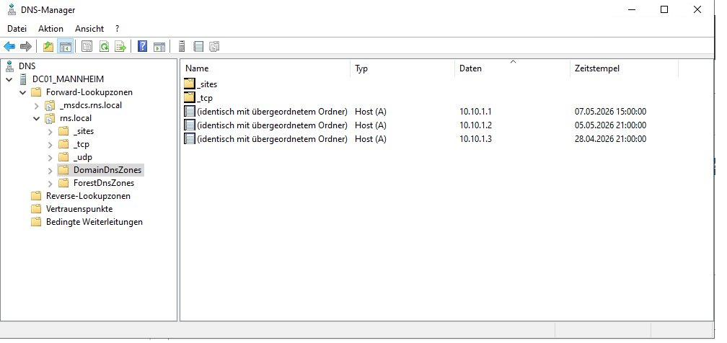
Abbildung: DNS-Manager von DC01_MANNHEIM — Container „DomainDnsZones“. Die drei replizierten Host-(A)-Datensätze 10.10.1.1, 10.10.1.2 und 10.10.1.3 entsprechen DC01, DC02 und DC03. Damit ist sichergestellt, dass alle DCs den jeweils anderen über DNS auflösen können — eine Grundvoraussetzung für LDAPS, GPO-Verarbeitung und LAPS.

LDAPS-Test
PowerShell-Test der Erreichbarkeit:
Test-NetConnection DC01_Mannheim.rns.local -Port 636
Ergebnis:
TcpTestSucceeded : True
Zusätzlich wurde mit dem LDP-Tool verifiziert, dass die SSL-Verbindung tatsächlich aufgebaut und der RootDSE ausgelesen werden kann. Damit ist bestätigt, dass DC01 LDAP-Anfragen sicher über LDAPS bedient.
Warum LDAPS sicherheitskritisch ist
LDAP-Traffic enthält Authentifizierungsdaten und Verzeichnisabfragen. Unverschlüsselte LDAP-Kommunikation erhöht das Risiko von Sniffing- und Man-in-the-Middle-Angriffen erheblich. Mit LDAPS wird dieses Risiko reduziert.

2.4 Windows LAPS — Installation und Schema-Update
Für die sichere Verwaltung der lokalen Administrator-Kennwörter wurde Windows LAPS in Betrieb genommen. Anfänglich waren die LAPS-PowerShell-Cmdlets auf dem System nicht verfügbar. Nach einem Windows-Update wurde die Verfügbarkeit über folgenden Befehl überprüft:
Get-Command *Laps*
Nachdem die Cmdlets vorhanden waren, erfolgte das Active-Directory-Schema-Update:
Update-LapsADSchema
Dieses Kommando ergänzt das AD-Schema um die Windows-LAPS-Attribute:
- ms-LAPS-Password
- ms-LAPS-EncryptedPassword
Anschließend wurde der zuständigen OU die Self-Permission eingeräumt, sodass Computerobjekte ihre eigenen lokalen Administrator-Kennwörter in AD schreiben dürfen:
Set-LapsADComputerSelfPermission -Identity `
"OU=Standorte,OU=Rhein-Neckar-Solution-gmbH,DC=rns,DC=local"

2.5 Windows LAPS — GPO und Tests
Für die produktive Inbetriebnahme von LAPS wurde das GPO GPO-Windows-LAPS erstellt und mit der Haupt-OU des Unternehmens verknüpft. Damit erreicht die Richtlinie sowohl die Client- als auch die Server-OUs unterhalb der Standorte.
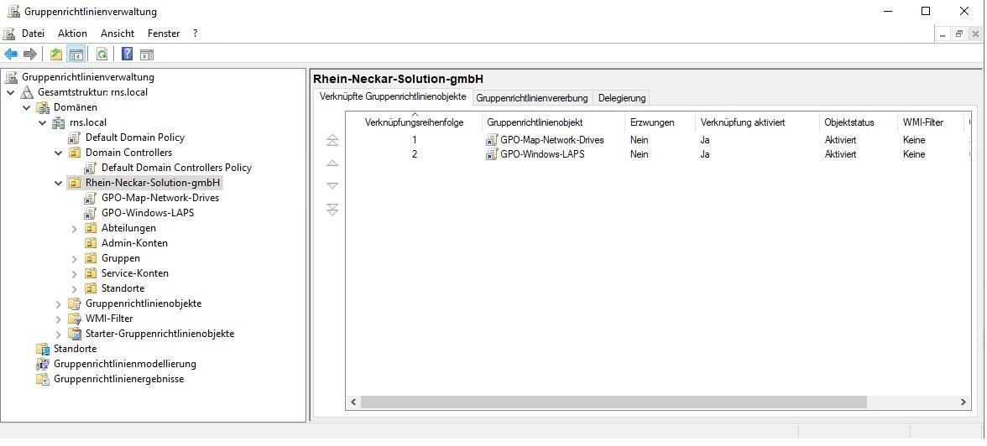
Abbildung: Gruppenrichtlinienverwaltung — Die OU „Rhein-Neckar-Solution-gmbH“ mit ihren verknüpften GPOs. In der Verknüpfungsreihenfolge: 1) GPO-Map-Network-Drives, 2) GPO-Windows-LAPS. Beide sind aktiv. Damit wird Windows LAPS auf alle untergeordneten Computer- und Server-OUs angewendet.

Anwendung auf den Clients
Auf den Clients wurde die Richtlinie ausgelöst:
gpupdate /target:computer /force
Invoke-LapsPolicyProcessing
Anschließend erfolgte der Test des Kennwortabrufs von DC01 aus:
Get-LapsADPassword -Identity MANNHEIM-CLIENT -AsPlainText
Das erfolgreiche Ergebnis lieferte folgende Informationen:
ComputerName : MANNHEIM-CLIENT
Account : Administrator
Source : EncryptedPassword
DecryptionStatus : Success
AuthorizedDecryptor : RNS\Domänen-Admins
LAPS wurde anschließend ebenfalls für MUENCHEN-CLIENT und STUTTGART-CLIEN verifiziert. Auf der Stuttgart-Seite scheiterte der erste Aufruf zunächst nur an einem Namensfehler — mit dem korrekten Objektnamen STUTTGART-CLIEN (15-Zeichen-Grenze) konnte das Kennwort erfolgreich ausgelesen werden.
Bedeutung von LAPS
Lokale Administrator-Kennwörter werden auf Client- und Server-Systemen jetzt zentral, eindeutig und verschlüsselt in Active Directory verwaltet. Damit ist eines der wirkungsvollsten Mittel zur Reduktion des Lateral-Movement-Risikos umgesetzt — ein kompromittierter lokaler Administrator-Hash auf einem Rechner öffnet keine Türen mehr auf anderen Maschinen.

2.6 Client Hardening Baseline
Für die Client-Systeme wurde das GPO GPO-Baseline-Client-Hardening erstellt. Dieses GPO wurde mit den Computer-OUs unter Mannheim, Stuttgart und München verknüpft.
Mit dieser Baseline wurden folgende Ziele umgesetzt:
- SMBv1 deaktiviert
- Guest-Konto deaktiviert
- Windows Firewall aktiv
- Microsoft Defender aktiv
- Real-Time Protection aktiv
- Behavior Monitoring aktiv
- IOAV-Protection aktiv
Auf MANNHEIM-CLIENT wurde die Anwendung des GPOs verifiziert. Die Ausgabe von gpresult /r /scope computer zeigte das entsprechende GPO. Registry- und PowerShell-Kontrollen bestätigten, dass SMB1 deaktiviert, das Guest-Konto inaktiv ist, die Firewall-Profile aktiv sind und alle Defender-Komponenten laufen.
Mit dieser Baseline werden die Client-Systeme aus ihrem permissiven Standardzustand mit Legacy-Protokollunterstützung in einen sichereren Grundzustand überführt.

2.7 Server Hardening Baseline
Für die Server wurde das GPO GPO-Baseline-Server-Hardening erstellt. Es wurde aus dem Client-Baseline-GPO kopiert, sodass identische Sicherheitsprinzipien für Server-Systeme schnell und konsistent übernommen werden konnten.
Das GPO wurde ausschließlich mit der Server-OU unter Mannheim verknüpft. SERVER01 erhielt das GPO zunächst nicht, da das Objekt — wie in Teil 1, Abschnitt 1.10 dokumentiert — fälschlicherweise in der OU Service-Konten lag. Nach der Verschiebung in die korrekte Server-OU erschien GPO-Baseline-Server-Hardening in der gpresult-Ausgabe.
Auf SERVER01 wurde anschließend verifiziert, dass das Guest-Konto deaktiviert und SMB1 nicht mehr verfügbar ist. Damit ist auch das Server-System auf eine Mindest-Sicherheitsbaseline gehoben.

2.8 Audit Policy Baseline
Damit Sicherheitsereignisse nachvollziehbar werden, wurde das GPO GPO-Audit-Policy-Baseline erstellt. Das GPO wurde mit den Client-Computer-OUs und der Mannheim-Server-OU verknüpft.
Im Rahmen der Audit Policy wurden folgende Ereigniskategorien aktiviert:
- Logon Success / Failure
- Logoff Success
- Kerberos Authentication Success / Failure
- Kerberos Service Ticket Operations Success / Failure
- User Account Management Success / Failure
- Security Group Management Success / Failure
- Policy Change Success / Failure
- File System Success / Failure
- System Integrity Success / Failure
- Security State Change Success / Failure
Auf MANNHEIM-CLIENT wurden die Einstellungen mit folgendem Befehl verifiziert:
auditpol /get /category:*
Diese Struktur erzeugt die nötige Grundlast an Sicherheitsprotokollen, die für eine zukünftige zentrale Log-Aggregation oder ein SIEM-System erforderlich ist.
Ausgesparter Schritt
Die File-System-Audit-Policy wurde aktiviert, jedoch wurden auf einer bestimmten NTFS-Freigabe keine konkreten Audit-Regeln definiert. Dieser ergänzende Schritt lässt sich als eigenständiges File-Server-Auditing-Projekt umsetzen.

2.9 Local-Admin-Restriction — Versuch
Um die lokalen Administratoren zentral zu verwalten, wurden zwei Gruppen angelegt:
GG_Local_Admins_Workstations
GG_Local_Admins_Servers
Zusätzlich wurden zwei GPOs erstellt:
GPO-Restrict-Local-Admins-Clients
GPO-Restrict-Local-Admins-Servers
Zunächst wurde der Weg über Group Policy Preferences → Local Users and Groups gewählt. Ziel war es, die Gruppe RNS\GG_Local_Admins_Workstations automatisiert in die lokale Administratoren-Gruppe der Clients aufzunehmen. Das GPO erschien zwar in der Client-Auswertung, die erwartete Gruppenmitgliedschaft wurde jedoch nicht automatisch erzeugt.
Der manuelle PowerShell-Befehl funktionierte hingegen erwartungsgemäß:
Add-LocalGroupMember -Group "Administratoren" -Member "RNS\GG_Local_Admins_Workstations"
Das zeigte, dass die AD-Gruppenauflösung und die Berechtigungsseite grundsätzlich funktionierten. Die GPP-Automatisierung versagte dennoch. Auch ein alternativer Ansatz über ein Startup-Script führte nach einem Neustart nicht zur erwarteten Gruppenmitgliedschaft.
Bewusste Entscheidung: Kill-Switch / Aufwandsmanagement
Dieser Abschnitt wurde aktiv zurückgestellt, um den Projektfortschritt nicht zu blockieren. In realen Projekten werden nicht alle Probleme so weit aufgeblasen, dass sie das Hauptziel gefährden — Zeit- und Scope-Management sind Teil professioneller Projektarbeit. Die Local-Admin-Restriction bleibt als bekannt offener Punkt dokumentiert.

Teil 2 — Zusammenfassung und Erkenntnisse
Stand am Ende von Teil 2 — die durchgesetzten Sicherheitskontrollen im Überblick:
Sicherheitskontrolle | Status | Wirkung
AD CS / Root-CA | ✓ Eingerichtet | Interne PKI als Basis für TLS-basierte Dienste
LDAPS (Port 636) | ✓ Verifiziert | Verschlüsselter Verzeichniszugriff auf DC01
Windows LAPS | ✓ Aktiv | Lokale Admin-Kennwörter zentral, eindeutig, verschlüsselt
Client Hardening | ✓ Per GPO | SMBv1 aus, Guest aus, Defender + Firewall an
Server Hardening | ✓ Per GPO | Server-Baseline analog zu Clients
Audit Policy | ✓ Aktiv | Logon-, Kerberos-, AccountMgmt-, PolicyChange-Events
DNS-Replikation | ✓ Verifiziert | DomainDnsZones — drei DCs sauber repliziert
Local-Admin-Restriction | ○ Zurückgestellt | GPP-Automatisierung nicht erfolgreich; manuell verifiziert

Wesentliche Erkenntnisse aus Teil 2
- Zero-Trust beginnt im internen Netzwerk — Default-Einstellungen reichen nicht
- LDAPS ohne PKI ist nicht möglich — AD CS ist die natürliche Voraussetzung
- LAPS reduziert das Lateral-Movement-Risiko durch eindeutige lokale Kennwörter signifikant
- Saubere OU-Strukturen aus Teil 1 zahlen sich beim GPO-Linking unmittelbar aus
- Audit Policy erzeugt das Mindestmaß an Telemetrie für ein späteres SIEM
- Kontrolliertes Aufschieben offener Punkte ist Projektmanagement — keine Schwäche
Mit dieser Härtungsbasis ist das On-Premises-Fundament robust genug, um in Teil 3 die Hybrid-Cloud-Integration mit Microsoft Entra ID zu beginnen.
▶ Nächster Teil: Teil 3 — Hybrid-Cloud-Bereitschaft und Entra-ID-Integration

